CC619 scheda creata il 2 settembre 2026
Descrizione storico-bibliografica
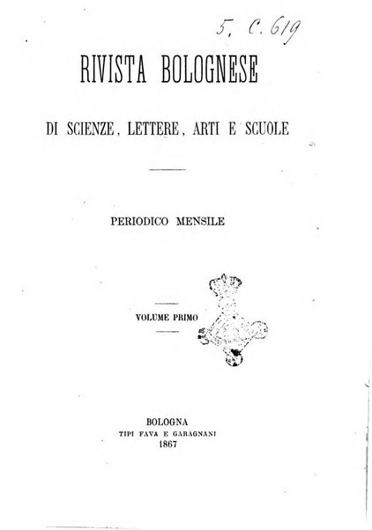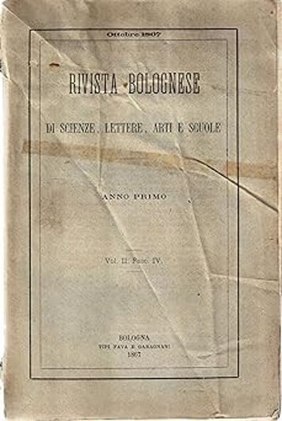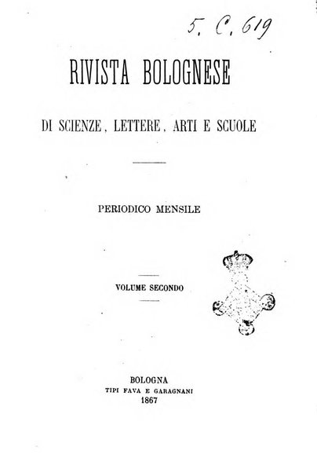
*Rivista bolognese di scienze, lettere, arti e scuole : periodico mensile. - Anno 1, vol. 1, fasc. 1 (gennaio 1867)-anno 1, vol. 2, fasc. 6 (dicembre 1867). - Bologna : Tipi Fava e Garagnani, 1867. - 2 volumi ; 24 cm. - RML0031346
Copia digitale:
- 1867 http://digitale.bnc.roma.sbn.it/tecadigitale/emeroteca/classic/RML0031346
- 1867,2 https://books.google.tt/books?id=1scaAAAAYAAJ&printsec=frontcover&hl=it#v=onepage&q&f=false.
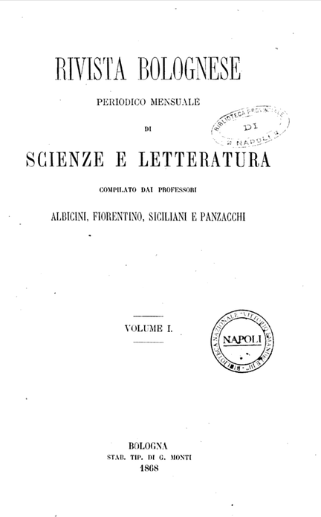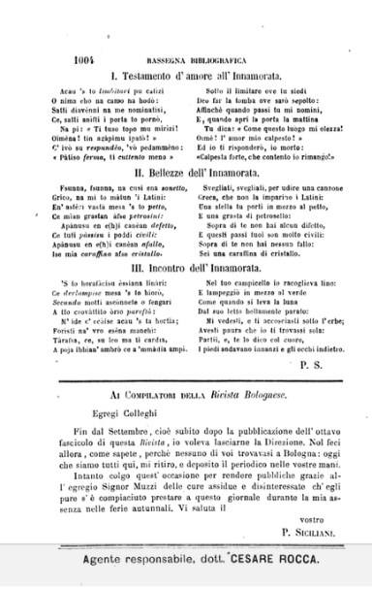
*Rivista bolognese : periodico mensile di scienze e letteratura. - Anno 2 (gennaio 1868)-anno 2 (dicembre 1868). - Bologna : Stab. tip. di G. Monti, 1868. – 1 volume ; 24 cm. - RML0031368
Copia digitale a: https://books.google.it/books?vid=IBNN:BNVA001717565&redir_esc=y

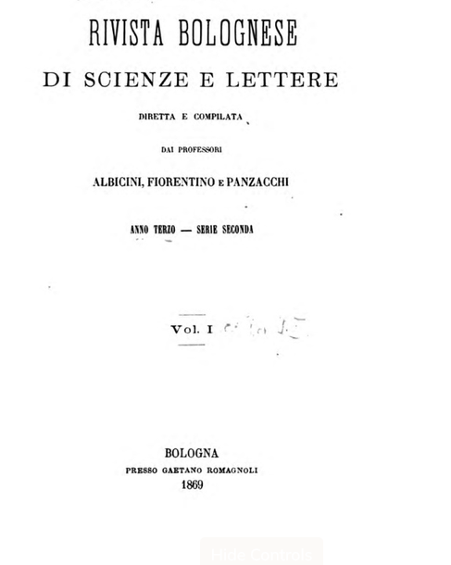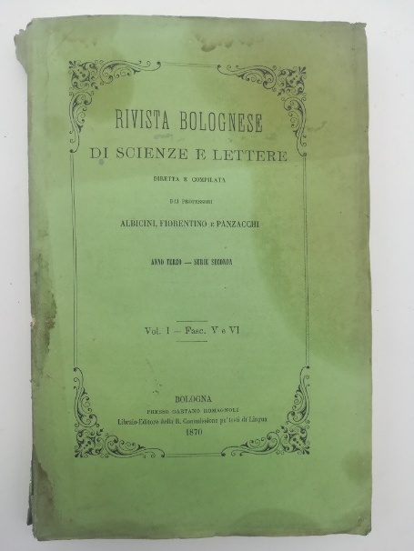
*Rivista bolognese di scienze e lettere. – Serie 2., anno 3. (1869)-anno 4 (1870). - Bologna : Gaetano Romagnoli, 1869-1870. - 2 volumi ; 28 cm. ((Mensile. - RML0031395
Copia digitale:
-1869 a:
*https://books.google.it/books?vid=IBNN:BNVA001717566&redir_esc=y
*https://babel.hathitrust.org/cgi/pt?id=njp.32101064250549&view=2up&seq=5
*https://books.google.it/books?id=5oovAAAAYAAJ&printsec=frontcover&hl=it&source=gbs_ge_summary_r&cad=0#v=onepage&q&f=false.
-3.1(1869) a:
https://books.google.tt/books?id=VsoaAAAAYAAJ&printsec=frontcover&hl=it#v=onepage&q&f=false.
-1870 a:
*https://books.google.it/books?vid=IBNN:BNVA001717567&redir_esc=y
*https://babel.hathitrust.org/cgi/pt?id=njp.32101064250556&view=2up&seq=5
-4.2(1870) a:
https://books.google.tt/books?id=hsoaAAAAYAAJ&printsec=frontcover&hl=it&source=gbs_ge_summary_r&cad=0#v=onepage&q&f=false.

Soggetto: Cultura – Periodici

